INDICE della lezione del 5/10/2010 – argomento: Essiccamento
Introduzione | 1
Il legame tra il grado igrometrico e il titolo solido | 1
Variazione nel tempo di x_{s} | 3
Velocità di essiccamento | 4
Esercizio: tempo di essiccamento | 6
Esercizio: essiccamento di un prodotto umido | 7
1.Introduzione
L'essiccamento è l'operazione unitaria che corrisponde alla separazione solido-liquido. Nella grande maggioranza dei casi, il liquido da separare è un solvente, e quasi sempre si tratta di acqua. In seguito, quindi, ci si riferirà alla separazione di acqua da un solido. L'operazione assume rilevante importanza nelle sue applicazioni nell'industria alimentare. Basti pensare, ad esempio, alla pasta secca, in cui il tasso massimo di umidità contenuto a prodotto ultimato, per legge non può superare il 12,5%.

2.Il legame tra il grado igrometrico dell'aria e il titolo solido.
Per studiare l'essiccamento bisogna, quindi, correlare le condizioni igrometriche dell'aria nell'ambiente di essiccamento a quelle del prodotto da essiccare.
La correlazione, considerando una temperatura costante, è riportata graficamente in figura:

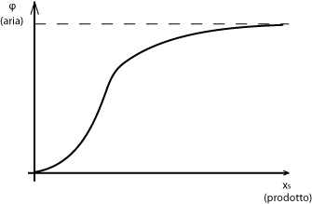
figura 1

Il rapporto x_{s} prende il nome di titolo solido ed è definito come la massa di acqua presente all'interno del corpo solido e la massa del solido secco (ricavata sperimentalmente mediante essiccamento in forno a 180°C per un'ora).
La curva che riporta l'andamento di x_{s} rispetto al grado igrometrico dell'aria è una caratteristica del materiale. Vi sono materiali che tendono ad allontanare l'acqua con maggiore facilità ed altri che, al contrario, tendono a trattenerla.

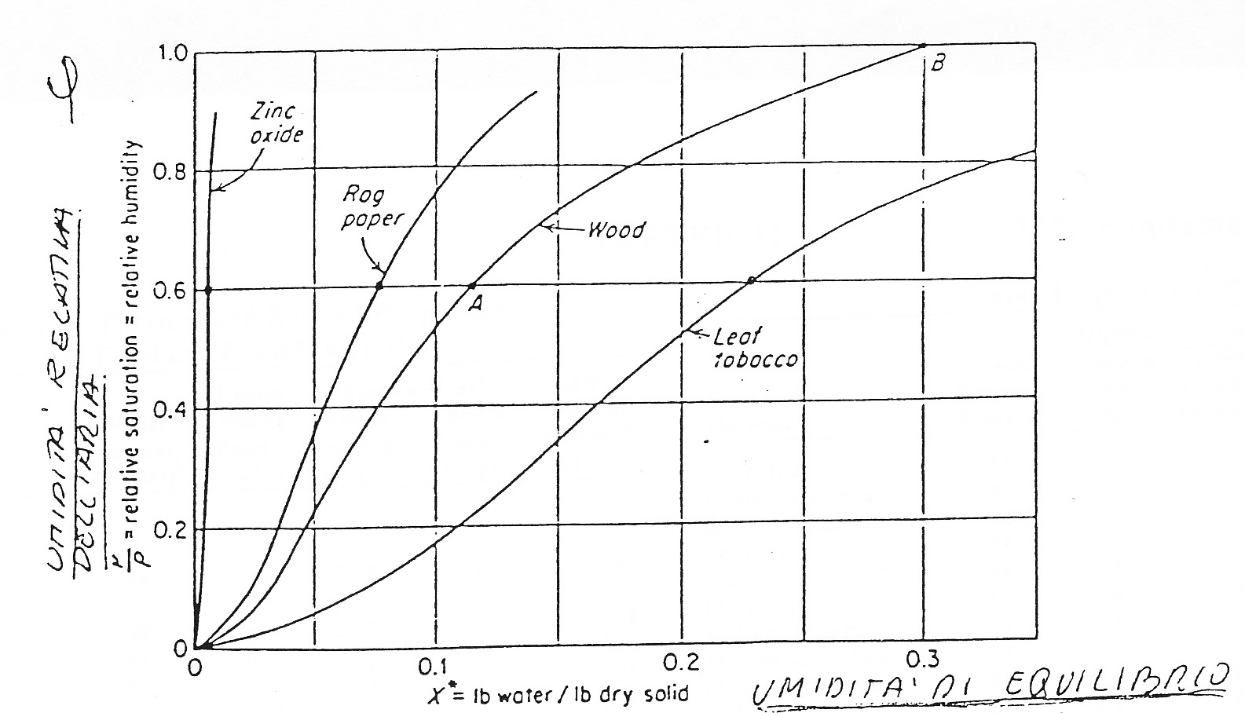
figura 2

Tra ambiente e prodotto si crea una situazione di equilibrio. L'umidità di equilibrio, dunque, è proprio il grado di umidità che il prodotto raggiunge (cedendo o assorbendo acqua) se posto in un ambiente che ha un determinato grado igrometrico. Nella maggior parte dei casi l'equilibrio è sbilanciato verso il prodotto. Lo scopo dell'operazione consiste, quindi, nel sottrarre acqua allo stesso, che risulta troppo umido.
L'umidità libera (free moisture) è il quantitativo di acqua in eccesso che il prodotto tende a cedere all'ambiente per portarsi in una situazione di equilibrio.

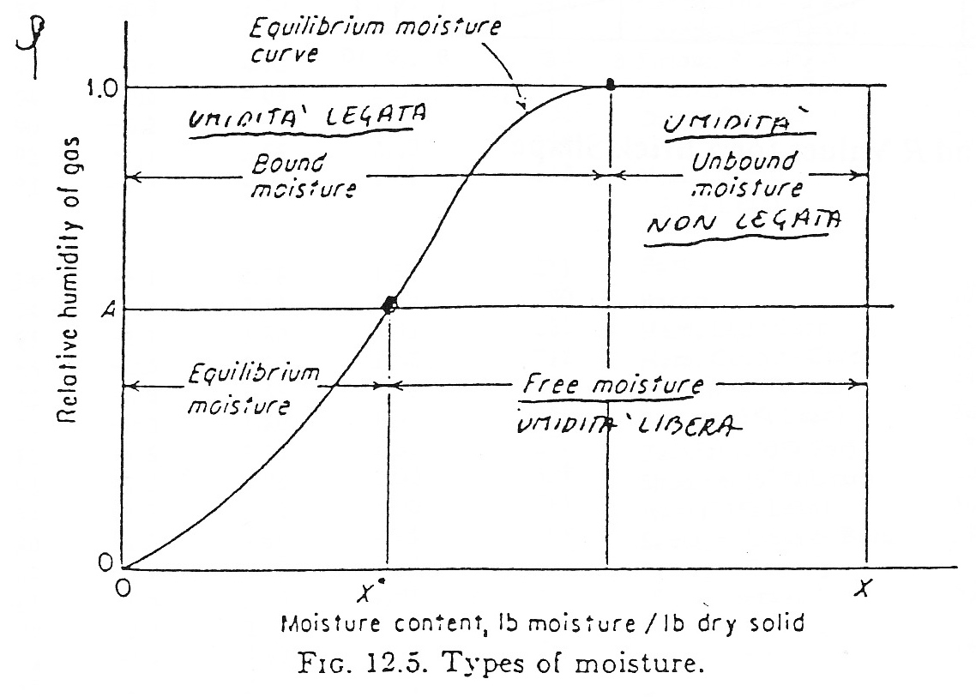

Molto spesso nell'industria alimentare il processamento ed il confezionamento avvengono in ambienti a condizioni diverse. In particolare si tende a processare l'alimento in aria più secca del necessario, ottendendo così un titolo solido minore. In questo ci si pone in condizioni cautelative rispetto ad un'eventuale ripresa di umidità da parte dell'alimento in fase di confezionamento (come è evidenziato in figura 4).

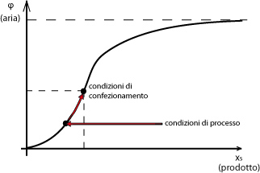
figura 4

3.Variazione di x_{s} nel tempo.
La quantità di umidità non varia nel tempo in maniera costante ma, sulla curva che riporta l'andamento temporale di x_{s} è possibile individuare diversi tratti:
- BC: x_{s} varia linearmente con il tempo finchè il prodotto mantiene la “pelle” umida. In questo tratto, infatti, la resistenza è tutta sulla “pelle” del prodotto e vale Rd=1/hm.
- CD: Col passare del tempo la superficie esterna del prodotto inizia ad asciugarsi (spesso in maniera non omogenea)
- Punto D: la pelle è tutta asciutta (ho anche resistenza conduttiva). Il vapore diffonde all'interno del corpo. Si ha scambio termico e simultaneamente scambio diffusivo. L'umidità abbandona il corpo più lentamente man mano che lo strato asciutto aumenta di spessore.

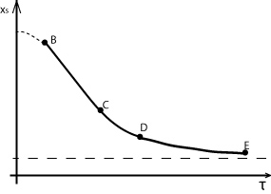
figura 5

Come è evidenziato dal grafico il raggiungimento dell'equilibrio richiederebbe in realtà un tempo infinito (la curva tende ad un valore asintotico).

4.Velocità di essiccamento
Derivando rispetto al tempo la quantità di umidità si ottiene la velocità per unità di superficie espressa in Kg_{H2O}/m²s. La velocità è espressa dalla seguente relazione:
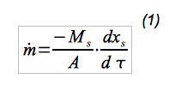

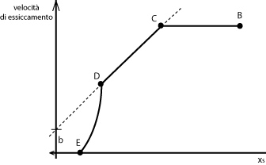
figura 6

La figura 6 evidenzia tre andamenti differenti della velocità:

- Tratto BC: la velocità è costante, il solido è ricoperto di un sottile strato di liquido e l'umidità non legata evapora indipendentemente dalla natura del prodotto in quanto vi è contatto diretto tra acqua ed aria. Il prodotto raggiunge la temperatura di bulbo bagnato dell'aria che lo lambisce scambiando calore solo con essa. Si avrà un transitorio di temperatura dipendenti dalle condizioni iniziali del prodotto (la sua temperatura potrà essere maggiore o minore di quella di bulbo bagnato). Tale transitorio si considera trascurabile.Integrando l'espressione (1) è possibile risalire al tempo di essiccamento nel tratto BC:

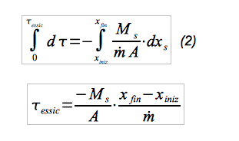

- Tratto CD: nel punto C viene raggiunto un contenuto critico di umidità al di sotto del quale la velocità di essiccamento diminuisce in maniera lineare. La superficie del prodotto non è più interamente ricoperta da liquido ma parzialmente asciutta. Nelle zone in cui il sottile strato di liquido è ancora presente la velocità è uguale a quella calcolata nel tratto BC ma progressivamente la superficie utile di scambio si riduce, fino ad annullarsi nel punto D.
In questo tratto la velocità segue l'andamento di una retta di espressione
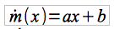
il cui coefficiente angolare vale
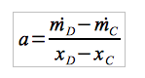

Sostituendo l'equazione di tale retta l'integrale (2) risulta:

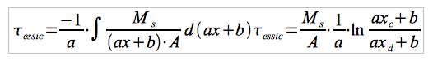
  - Tratto DE: la velocità di essiccamento diminuisce in maniera più ripida a causa dell'elevata resistenza che l'umidità incontra nel migrare dall'interno del corpo verso la superficie. Tale resistenza aumenta progressivamente all'aumentare dello spessore dello strato asciutto del corpo da essiccare.

Esercizio: Tempo di essiccamento.

Data la seguente tabella, calcolare il tempo necessario per passare da un contenuto di acqua iniziale di ad un contenuto finale di per una massa di 10Kg con una superficie di 1m².

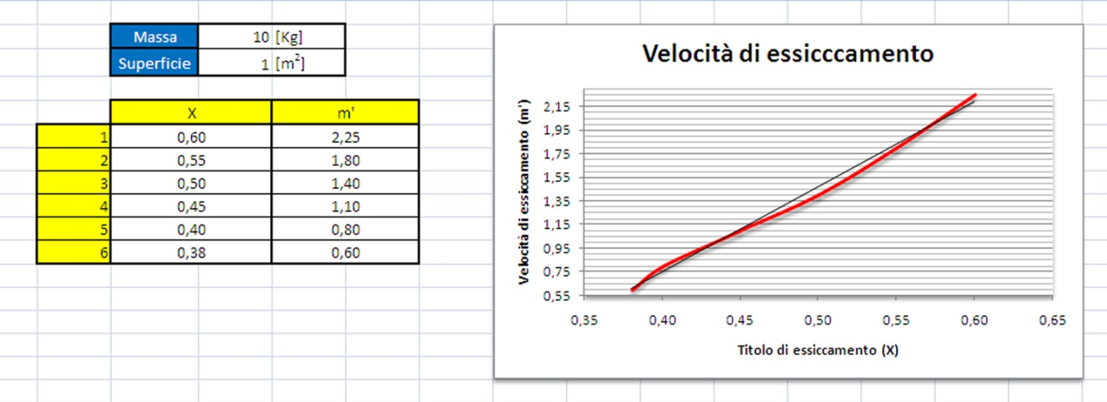
I dati sperimentali riportati nella tabella mostrata, possono essere usati per calcolare gli intervalli di tempo necessari per ottenere la diminuzione di titolo di essiccamento rilevata. Il tempo necessario per ottenere una diminuzione di titolo è calcolabile tramite la formula:
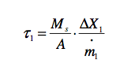
Quindi il tempo totale è dato dalla sommatoria dei tempi dei singoli intervalli:
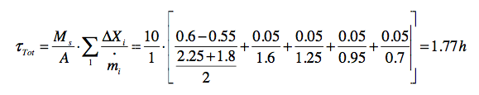
Nella formula precedente è stato utilizzato il valore medio della m dell’intervallo. Il risultato ottenuto è espresso in ore. nella seguente figure è mostrato il tempo impiegato per ottenere la diminuzione del titolo rilevata.
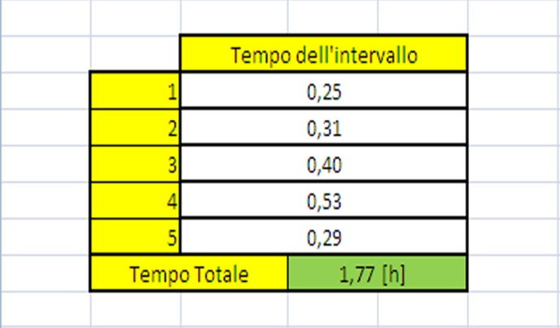

Esercizio: Essiccamento di un prodotto umido.

Calcolare la massa d’acqua asportata da un sistema di essiccamento, in caso di solo scambio termico convettivo e nel caso di aggiunta di un apporto radiante.
Dati:
- Temperatura dell’ambiente T_{a} = 110°C
- Titolo del vapore X_{a} = 0.02
- Velocità dell’aria v_{a} = 2 m/s
- Lunghezza del prodotto L = 0.3m

  - Puro scambio termico

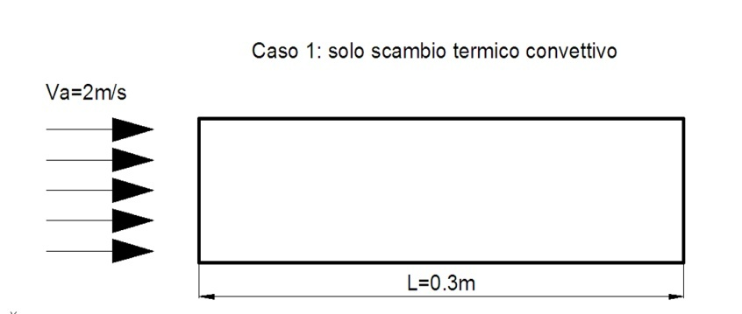
Consultando il diagramma psicrometrico, con i dati sopra riportati, si ottiene una temperatura di bulbo bagnato pari a 40.5°C.Il flusso di calore risultante è:
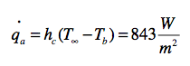
Dove il valore di h_{c} è stato calcolato tramite la relazione che lega il numero di Reynolds e il numero di Prandtl:
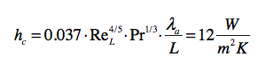
Mentre il numero di Reynolds è calcolato tramite la seguente relazione:
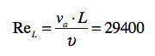
Quindi conoscendo il flusso di calore per unità di superficie, si può calcolare la portata massica per unità di superficie di acqua che il sistema riesce a smaltire tramite la seguente relazione:
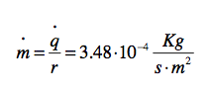
Nelle equazioni precedenti sono state fatte le seguenti assunzioni:
- T∞ = T_{b}
- Pr = 0.7
- λ = 0.029 W/mK
- υ = 2.06*10⁻⁵
- r = 2395 KJ (per una temperatura dell’aria di 40.5°C)

2) Aggiunta dell’apporto raggiante.
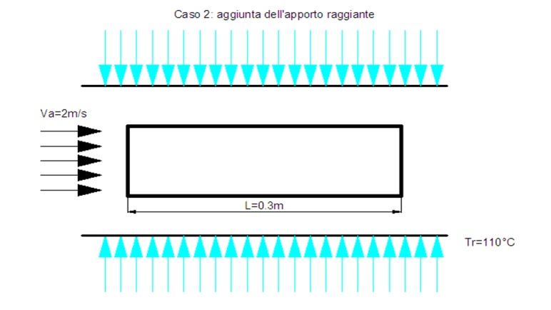
Oltre all’azione convettiva dell’aria viene aggiunto un apporto di calore radiante, come mostrato in figura, e se ne valuta l’efficacia.
Si assume la superficie radiante uguale alla superficie convettiva.
L’equazione che esprime la quantità di calore ceduta per unità di massa è la seguente:
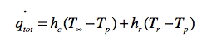
Essendo T_{r} uguale alla temperatura dell’ambiente di essiccazione la precedente equazione può essere riscritta raggruppando i termini comuni:
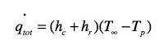
Ipotizzando una temperatura di parete di primo tentativo di 45°C è possibile dare una stima del coefficiente h_{r} tramite la relazione:
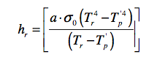
Sapendo che la quantità di calore fornita serve per far evaporare una determinata quantità di acqua dal corpo, si può impostare la seguente relazione:
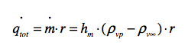
Nella relazione precedente abbiamo tre incognite che sono facilmente calcolabili tramite le equazioni riportate di seguito:
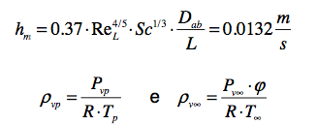
Mentre il valore del coefficiente φ deriva dalla relazione che lega il titolo di vapore dell’aria del sistema di essiccazione X_{a} :
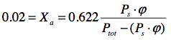
Essendo il valore di φ molto piccolo, si può eliminare il termine in φ al denominatore e quindi risulta:
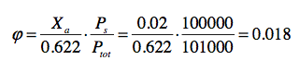
A questo punto tramite la relazione si può calcolare l’effettivo valore della temperatura di parete:
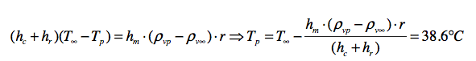
Essendo la temperatura di parete calcolata minore della temperatura di parete di primo tentativo, bisogna ripetere il calcolo iterativo ipotizzando una temperatura di parete inferiore al valore utilizzato per il primo tentativo.
Ipotizzando T_{p} di secondo tentativo di 44°C e ripetendo il calcolo iterativo sopra mostrato si ottiene una temperatura di parete di 43°C, che è molto vicina a quella ipotizzata ma ancora inferiore e quindi non esatta.
Al terzo tentativo, con una temperatura scelta di 43.5°C, risulta una temperatura di parete calcolata di 44°C che essendo maggiore di quella ipotizzata soddisfa la condizione posta in precedenza.
Con questa nuova temperatura di parete si ottiene un nuovo valore di h_{m} e del calore scambiato:
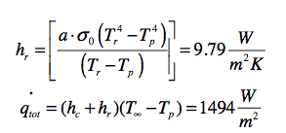
Riutilizzando la formula vista in precedenza è possibile calcolare la quantità di acqua evaporata per unità di superficie:
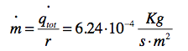
Nelle equazioni precedenti sono state fatte le seguenti assunzioni:
- σ₀ = 5.67*10⁻⁸ costante di Stefen-Boltzmann
- S_{c} = 0.6
- D_{ab} = 3.48*10⁻⁵ m²/s diffusività binaria del mezzo a nel mezzo b

In più si precisa che nel calcolo dell’h_{r} le temperature sono state espresse in Kelvin e che nel calcolo delle densità di vapore tutto il risultato deve essere moltiplicato per il volume molare del vapore che è pari a 18.

